《软件工程》2022秋学期期末考核题目

班级 软件201 姓名 车佳瑞 学号 205789
题型 | 论述 | 辨析 | 综合分析 | 综合设计 | 项目策划 | 合计
分数

一、论述题(共16分，共 2题，每题8分)（注意：请按所学相关知识点答题，每题解答不超400字）
1、请分析软件危机的成因，软件工程中学习了哪些有助于解决软件危机的知识？
答：软件危机的成因有：落后的软件生产方式无法满足迅速增长的计算机软件需求，从而导致软件开发与维护过程中出现一系列严重问题的现象，如开发效率低下、成本高、质量无法保障、可维护性差等。具体的成因为：软件的需求分析不到位不充分，软件的开发过程没有规范和标准，软件的设计没有标准和要求，软件的验证与测试没有好的方法，软件的管理与维护没有与时俱进的方法等。
软件工程的学习过程中对于软件过程的管理，软件的需求和规划，软件的架构设计，软件的需求分析，软件的设计，软件的实现与验证，软件的维护，软件的项目管理等方面学习了有助于解决软件危机的知识。

2、与瀑布模型相比，进化式开发与增量式开发各自有什么优势？进化式与增量式两种开发方式又有哪些异同点？
答：与瀑布模型相比，进化式开发的优势有：1.持续和用户进行交互，明确需求，不像瀑布模型那样固定的需求很难进行调整。2.系统不断的修改和调整，更加容易成功投入运行，不像瀑布模型那样阶段清晰，顺序执行。3.得到的用户反馈更多，风险更低，不断的集成和测试，使得系统的可用性更好。
与瀑布模型相比，增量式开发的优势有：1.每个增量交付部分系统功能，因此软件可以较早的交付用户使用，不像瀑布模型那样需要全部开发完毕才可以交付。2.早期交付的增量可以作为后期增量的原型帮助后期需求的确定，不像瀑布模型那样需求很难变更。3.因为是一个个增量进行开发，所以项目需求变更的成本更低，项目总体的失败率更低。
进化式开发与增量式开发的相同点有：1.需求都可以进行变更，完善。2.系统都不是一步到位直接完成的，而是在不断的完善增加需求的过程中完成的。
进化式开发与增量式开发的不同点有：1.增量开发是在前一个增量之上增加新的增量，不对前面的增量进行修改；而进化式开发的每一次完善都是对前面阶段的基础上进行改进和完善。

二、辨识题(共14分，共2小题，分值不等。) （注意：辨识关键问题点，每题解答不超300字）
1、某开发团队的项目经理在一天的早会上说了这样一段话：“开发组的成员要注意一个问题，你们各自负责的代码基本完成了，在集成测试之前一定要做好测试规划再进行测试，这样才能保障测试质量！”，从项目经理这段话分析他们的组织方式与开发过程存在什么问题？（6分）
答：1. 开发组和测试组不应该是同一批人。
- 集成测试之前应该要先分别进行成员各自的模块测试。
- 团队的分工不明确
- 测试计划不明确，没有单元测试

2、某公司有一个运行了几年的财务管理系统，最近因为税务计税方法和征缴流程的变化，需要对部分代码模块做一次维护。但这次维护遇到了很大的困难，主要的问题是相关的程序模块缺少设计文档，加上以前的维护记录也不完整，造成维护工程师在维护过程中花费在理解代码方面的时间成本过高。问题：（1）对于该系统最近做的这次活动属于什么维护？（2）你认为可以采取什么措施在以后的维护工作中中减少上述困难的发生？（8分）
答：该系统最近做的这次活动属于完善性维护。减少上述困难可以通过采取：1.系统的开发过程中必须书写并保存好开发文档。2.对于每次系统的维护记录都要记录保存好。3.系统开发过程中，代码应尽量逻辑清晰，添加注释。4.安排相应人员去进行管理系统的设计文档和维护记录，保证其保存良好。

三、综合分析 (共30分，共4小题，分值不等)
问题描述：
某初创团队欲开发一个专为老年人打造的短视频平台，平台主要面向老年人的健康、养生、文娱健身、老年用品的方面的需求，最基础的功能包括短视频的编辑发布和分享。
发布短视频可以有两种发布的路径：本地视频和拍摄短视频。拍摄短视频可以设置视频录制时长，配置各类短视频参数，像视频清晰度、帧率、分辨率等。此外，设计上要考虑保证摄像头采集到的数据呈现到屏幕上时渲染的实时性，并能够将编码的延迟和丢帧缩短到最小。本地视频在发布之前可以进行短视频编辑，适用平台提供的编辑功能可以对录制好的短视频进行剪辑，也可以添加背景音乐、旁白等功能特效。
短视频的分享功能可以让用户将自己喜爱的内容一键分享到其他渠道，视频分享是保障视频流量的一个功能。除此之外，为了增加用户关注度，系统可以设置附近推荐功能，人们可以看周边相关视频推荐，推荐要采用一定算法去迎合用户的喜好。
视频分类主要设置健康养生、文娱健身、老年优品、时事新闻等板块，普通用户可以浏览相关视频，但发布与分享则需要实名注册。系统在发布之初需要考虑满足200万以上的并发，但架构上要能够支持1000万以上的并发扩容，可用性要能达到99.99%。
1、请找出上述短视频平台的功能需求和非功能需求。（6分）
答：
功能需求：1.发布短视频。2.获取本地视频。3.拍摄短视频。4.短视频编辑。5.短视频分享。6.附近推荐。7.浏览视频。
非功能需求：1.拍摄短视频设计上要考虑保证摄像头采集到的数据呈现到屏幕上时渲染的实时性，并能够将编码的延迟和丢帧缩短到最小。2.附近推荐要采用一定算法去迎合用户的喜好。3.对于普通用户可以浏览相关视频，但发布与分享则需要实名注册。这样的不同角色的权限设定要求。4.系统在发布之初需要考虑满足200万以上的并发，但架构上要能够支持1000万以上的并发扩容，可用性要能达到99.99%。

2、上述问题描述从内容上缺少了哪一类需求？请分析补充上述系统描述在这一类需求方面所欠缺的内容。（8分）
答：缺少了领域需求。领域需求有：1.因为版权限制，系统在使用转发用户的视频时候，应首先获得视频作者的同意与认可。2.对于存储短视频的所有的数据库应该有一个标准的统一界面。3.系统应该根据用户的需求，可以选择自己的视频公开或者不公开。4.系统在开发过程中，应使用主流的统一开发环境，要求能够同时满足pc端和手机端的使用。

3、采用UML用例图对上述系统的功能需求进行模型化描述。（8分）
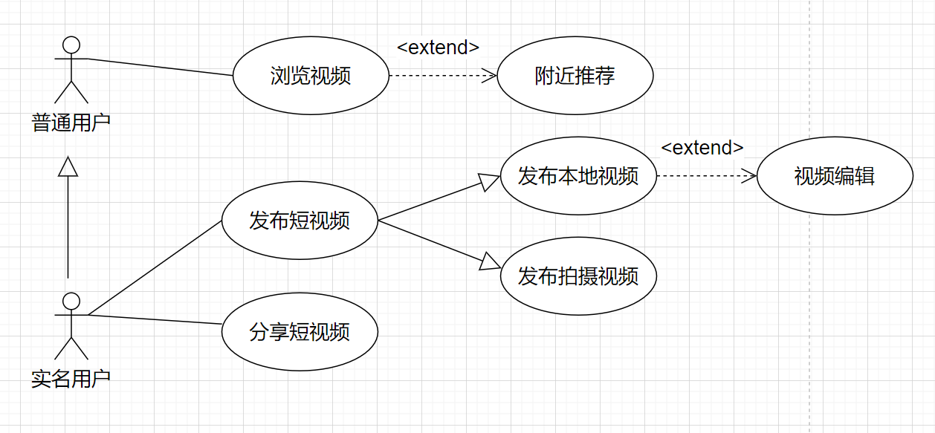

4、选择系统的一个功能，采用用例表的形式对该功能进行详细描述。（8分）
用例标识和名称 | 发布短视频
描述 | 实名用户进行短视频的发布
参与者 | 实名用户
优先级 | 高
风险 | 低
前置条件和假设 | 该用户已经实名注册并登陆系统
触发条件 | 该用户想要进行短视频的发布
主事件流 | - 用户进入视频发布界面。  - 用户选择发布“本地视频”或者“拍摄短视频”。  - 若选择“本地视频”，则进行本地视频的选择。  - 若选择“拍摄短视频”，则进行短视频的拍摄。  - 确认要进行发布的视频。  - 发布成功。
可选事件流 | 3a 本地视频可以进行短视频编辑。  4a 拍摄短视频可以设置视频录制时长。  4b 拍摄短视频可以配置各类短视频参数，像视频清晰度、帧率、分辨率等。
后置条件 | 用户的短视频成功发布，短视频信息成功存入数据库。
非功能性需求 | 在用户进行发布确认操作，发布成功之后，提示相关信息。

四、综合设计(共30分，共 4小题，分值不等)
1、针对第三大题中所描述的短视频平台主要用户为老年用户这个特点，你认为该平台的界面设计应该注意哪几个问题？（6分）
答：1.界面设计应该简单，清晰美观。2.界面应多采用图形化界面，避免有些老人不认识汉字。3.界面应该提供较多较为清晰明确的错误信息。4.界面应该有较多的友好性的提示信息，帮助引领老年用户去使用。5.界面设计应该简单明了，避免琐碎的设计。6.界面设计应该图形和汉字要大而清晰，避免老年用户看不清。

2、针对第三大题中所描述系统的关键质量要求，你认为可以采用哪种架构模型（文字描述，不用画图）？（6分）
答：我认为采用选用MVC体系架构，有如下理由：
（1）容易增加或者改变视图。对于老年人较为友好。
（2）容易独立地更新每个独立的软件模块，对于我们的视频系统的开发较为方便。
- 代码易开发易维护，对于要求的系统在发布之初需要考虑满足200万以上的并发，但架构上要能够支持1000万以上的并发扩容，可用性要能达到99.99%更加适用。
（4）业务逻辑更易测试 。

3、请依据第三大题第3小题中所画用例表描述的功能细节，为该用例创建设计模型，要求用鲁棒图表示。（8分）
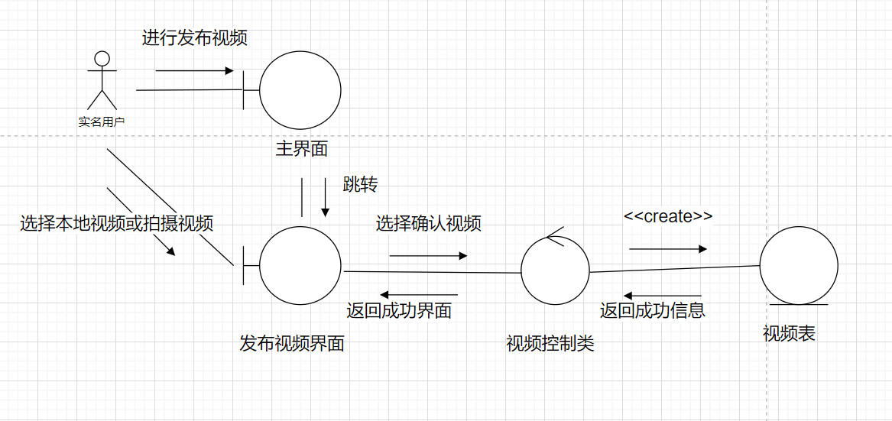

4、对于第三大题中问题描述中实名注册功能，用户注册信息包括姓名、性别、年龄、身份信息构成，姓名由2-6位汉字字符组成，性别可以输入“男”或“女”两个汉字字符，年龄1-100的整型数字，身份证号要求17位数字字符加上1位数字字符或X做校验位，请用等价划分测试法为用户注册信息设计测试用例！（10分）
等价类划分表

输入等价类 | 有效等价类 | 无效等价类
姓名 | 1.2-6位汉字字符 | - 长度非2-6位  - 存在非汉字字符
性别 | 4.“男”或“女” | 5.长度不是1个字符  6.长度是一个字符，不是“男”或“女”
年龄 | - 1-100的整型数字 | - 范围不在1-100之间  - 存在非整型数字
身份证号 | - 17位数字字符加上1位数字字符  - 17位数字字符加上1位X做校验位 | - 长度不为18位  - 前17位存在非数字字符  - 第18位不是数字字符且不是x

设计测试用例，覆盖有效等价类，设计的测试用例如下：
测试数据 期望结果 覆盖的有效等价类
张三，男，21,371422200109160011 输入有效 1,4,7,10
张三，男，21,37142220010916001x 输入有效 1,4,7,11

为每一个无效等价类设计一个测试用例，设计结果如下：
测试数据 期望结果 覆盖的无效等价类
张三李四王五，男，21,371422200109160011 输入无效 2
张三66666，男，21,37142220010916001x 输入无效 3
张三，男男，21,371422200109160011 输入无效 5
张三，无，21,37142220010916001x 输入无效 6
张三，男，210,371422200109160011 输入无效 8
张三，男，21嗯,37142220010916001x 输入无效 9
张三，男，21,3714222001091600111 输入无效 12
张三，男，21,x7142220010916001x 输入无效 13
张三，男，21,x7142220010916001z 输入无效 14

五、项目策划(共10分，共 1小题)
1、对于第三大题描述的系统做了任务分解之后得到如下表所示的任务关系，请据此表画出活动网络图，并找出关键活动路径，假定项目于2022年12月20日开始，请推算项目最终结束的时间。

任务 | 持续时间（工作日天数） | 依赖关系
T1 | 8
T2 | 7
T3 | 17 | T1(M1)
T4 | 11
T5 | 9 | T2(M2)
T6 | 13 | T1(M1)
T7 | 4 | T5(M3)
T8 | 12 | T4(M4)
T9 | 18 | T3(M5)
T10 | 19 | T5T6(M6)
T11 | 11 | T7T8(M7)

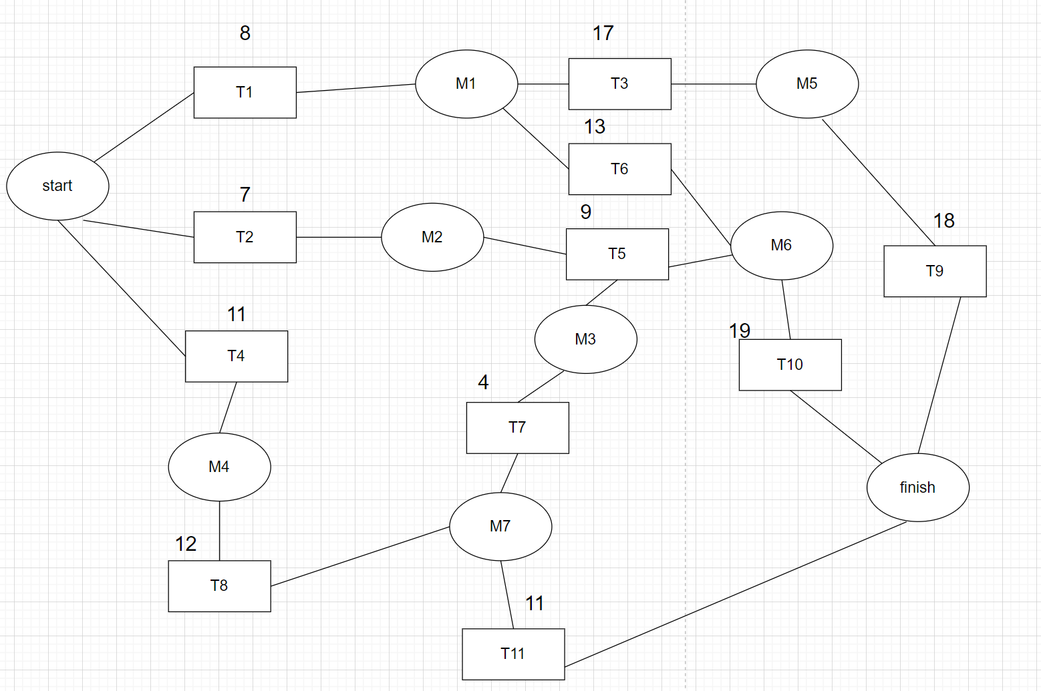
关键路径为：Start -> M1 -> M5 -> Finish
最终结束时间为: 2023年1月31日。

